КАРАР РЕШЕНИЕ

БАШКОРТОСТАН РЕСПУБЛИКАhЫ  БЛАГОВАР РАЙОНЫ  МУНИЦИПАЛЬ РАЙОНЫНЫҢ ПЕРВОМАЙСКИЙ АУЫЛ СОВЕТЫ АУЫЛ БИЛӘМӘҺЕ СОВЕТЫ | 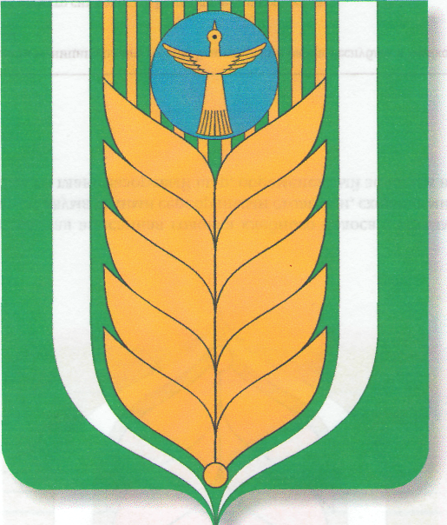 |  | СОВЕТ  СЕЛЬСКОГО ПОСЕЛЕНИЯ  ПЕРВОМАЙСКИЙ СЕЛЬСОВЕТ МУНИЦИПАЛЬНОГО РАЙОНА БЛАГОВАРСКИЙ РАЙОН  РЕСПУБЛИКИ БАШКОРТОСТАН
Ленин урамы, 4\1, Первомайский ауылы, Благовар районы, Республикаhы Башкортостан, 452742  Тел. (34747) 2-91-39, Факс 3-17-30 |  | Ленина ул., 4/1, с.Первомайский, Благоварский район, Республика Башкортостан, 452742  Тел. (34747) 2-91-39, Факс 3-17-30
ИНН 0214000400, КПП 021401001, ОГРН 1020200714885
О назначении выборов
депутатов Совета сельского поселения Первомайский сельсовет муниципального района Благоварский район
Республики Башкортостан шестого созыва

В соответствии с частью 6 статьи 10 Кодекса Республики Башкортостан, частью 3 статьи 7 Устава сельского поселения Первомайский сельсовет муниципального района Благоварский район Республики Башкортостан, Совет сельского поселения Первомайский сельсовет муниципального района Благоварский район Республики Башкортостан решил:
- Назначить выборы депутатов Совета сельского поселения Первомайский сельсовет муниципального района Благоварский район Республики Башкортостан шестого созыва на 8 сентября 2024 года.
- Направить данное решение в Территориальную избирательную комиссию муниципального района Благоварский район Республики Башкортостан.
- Опубликовать настоящее решение в районной газете «Благоварские вести» и разместить на официальном сайте сельского поселения Первомайский сельсовет муниципального района Благоварский район Республики Башкортостан http://pervomay-blag.ru/.

Глава сельского поселения Первомайский сельсовет
муниципального района Благоварский район
Республики Башкортостан З.Э.Мозговая

с.Первомайский
18.06.2024
№ 56-374

